ELEVARK: HVORDAN SIER VI DET?
 | Vi sier | På et annet språk
 | Hei?  Hva skjer?
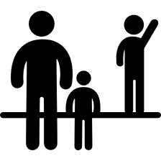 | Ha det  Takk for i dag  Vi ses
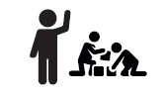 | Kan jeg være med?
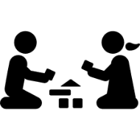 | Det er din tur  Hva sier du?  Hva synes dere?
 | Vil du hjelpe meg?  Jeg finner ikke ut av det  Det er vanskelig
 | Dette kan jeg godt  Jeg vet hvordan man gjør det  Det er greit
 | Det forstår jeg ikke  Kan du si det igjen?
 | Kan jeg få gå ut?  Kan jeg få gå på toalettet?
 | Gruppearbeid
 | Presentasjon
 | Lekser  Hjemmearbeid
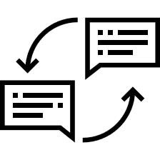 | Oversette
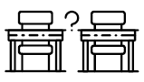 | Hvor skal jeg være?
 | Hva skal jeg gjøre?  Hva er oppgaven?
 | Ok  Det er i orden
 | Hva sier du?  Det hørte jeg ikke  Vil du gjenta det?
 | Kom  Du skal være med  Vi skal gå nå
 | Hvor skal vi?  Hva skal vi?
 | Hvor lang tid tar det?
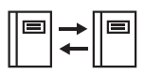 | Skal vi bytte?
 | Kan jeg låne den?

